Литература:

500 лучших рецептов раздельного питания [Текст] / Н. А. Семенова. – Санкт-Петербург : ДИЛЯ Паблишинг, 2007. - 256 с. - (Кладовая здоровья).

Литвина, И. И. Кулинария здоровья [Текст] : От принципов к рецептам / И. И. Литвина. - Санкт-Петербург : Комплект, 1995. - 318 с. - (Целительные силы).

Медкова, Ирина. Пища, которая лечит [Текст] / И. Л. Медкова, Т. Н. Павлова. - Москваоскваосква : МСП, 2000. - (Познание человека).

Шелтон, Г. М. Правильное питание - «Ортотрофия» [Текст] / Г. М. Шелтон. - Москваосква : Внешиберика, 1992. - 72 с. - (Б-ка вегетарианца).

Центральная городская
библиотека

г. Горячий Ключ,
ул. Ленина 203/1

Режим работы
10.00 -18 .00

Выходной день –
понедельник

Последний день месяца –
санитарный

e-mail: biblioteka.gorkluch@gmail.com
www.librarygk.ru

МБУК «ЦБС»
Центральная городская библиотека
Отдел методической работы

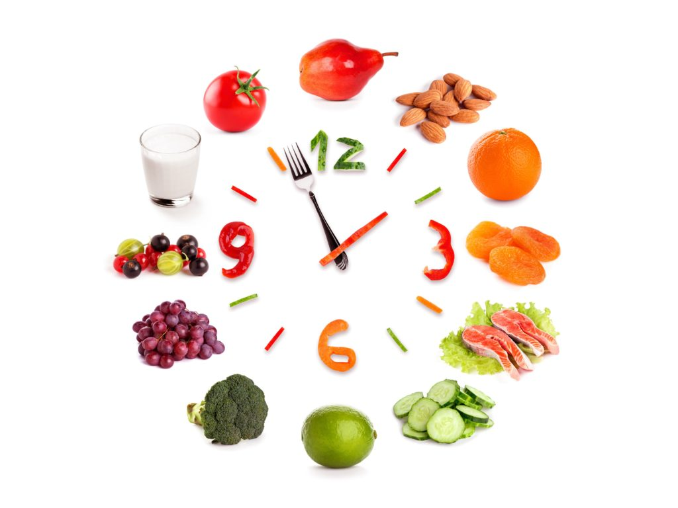
Здоровое питание

Горячий Ключ
2018

Здоровое питание — неотъемлемая часть здорового образа жизни, Это обязательная профилактическая мера, необходимая для укрепления иммунитет, предотвращения ожирения, болезней пищеварительной и сердечнососудистой систем и преждевременном старения.

Основные принципы здорового питания

Запомните два основных закона здорового питания.
Во-первых, энергетическая ценность Вашего меню должна соответствовать запросам вашего организма ни голодание, ни переедание не принесут Вам пользы.
Во-вторых, Ваша пища должна содержать все необходимые для полноценной жизни витамины и микроэлементы.
Не стоит забывать о том, что молочные продукты, рыба и свежие овощи и фрукты полезны не только детям но и взрослым. А слишком много сладкого, жирного, соленого или копченого может вызвать серьёзные нарушения обмена веществ.

Важно! С годами организм человека вырабатывает все меньше фермента кишечного сока — лактазы, расщепляющего молочный сахар. С возрастом увеличивается число людей, не переносящих цельное питьевое молоко, содержащее сахар — лактозу, Прием молока у них вызывает неприятные ощущения в области живота, образование газов, тошноту, понос. Обратите внимание на реакцию своего организма, возможно, Вам придется заменить цельное молоко на молочнокислые продукты, которые полностью обеспечивают организм теми важными пищевыми факторами, которые несет молоко.

Важно! Молоко и молочные продукты содержат кальций, необходимый для поддержания здоровья костей взрослого человека.

Важно! Не стоит вовсе отказывать себе в употреблении солёностей, маринадов. копченого мяса и колбас. Однако помните, что эти продукты являются закусками и не могут стать основой Вашего рациона. Пусть эти блюда присутствуют в небольших количествах на праздничном столе.

Что такое ожирение и как с ним бороться?

Переедание и неправильное соотношение продуктов в Вашем рационе могут привести к ожирению. Помните, ожирение — это не только проблемы с внешним видом. Оно повышает риск возникновения сахарного диабета, гипертонии и многих других заболеваний и занимает одно из ведущих мест среди факторов риска преждевременной смерти.
Оцените, в норме ли Ваш вес, с помощью индекса массы тела. ИМТ —это Ваш вес в килограммах, поделенный на квадрат роста в метрах:

$$ИМТ=\frac{вес (кг)}{{рост}^{2}(м)}$$

Если значение Вашего ИМТ от 15 до 30, то Вы — обладатель лишнего (избыточного) веса. Вам стоит срочно пересмотреть рацион и уменьшить порции, особенно количество мучного и жирного.
ИМТ более 30 означает ожирение. В этом случае Вам следует обратиться к врачу-диетологу и совместно с ним составить программу лечения.
Самостоятельно выбранная диета может только усугубить проблему лишнего веса. Прежде чем кардинально менять свой рацион или приступить к голоданию, обязательно посоветуйтесь с врачом.

